武汉机关党务干部网络培训课堂使用手册

用户登录
在浏览器地址输入http://www.whgw.gov.cn/，进入中共武汉市委市直机关工作委员会网站页面，点击如下图片：
进入如下登录页面
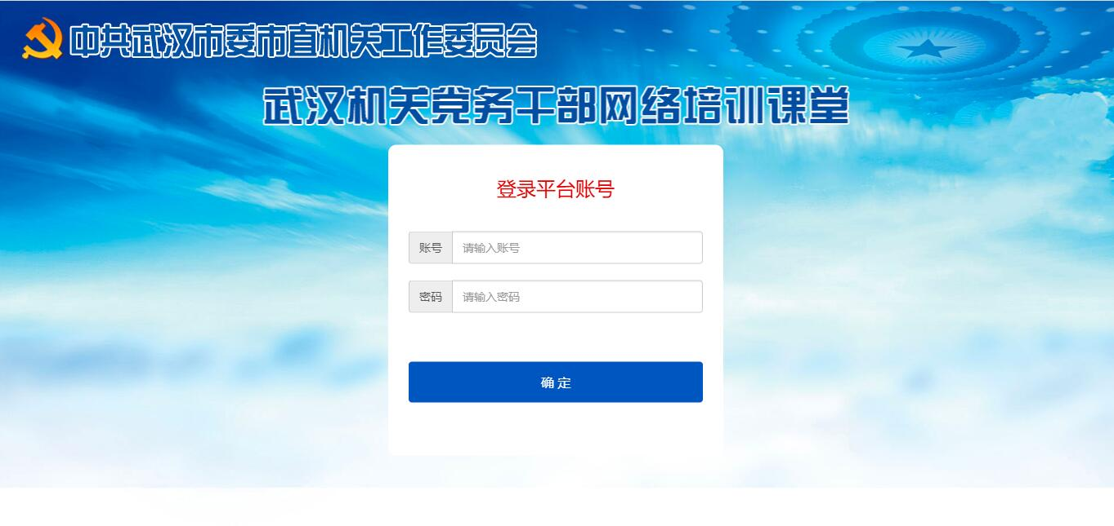
输入帐号和密码（帐号为：报名时预留手机号码，初始密码是：888888），点击确定按钮就可以登录。

我的培训班
成功登录之后，将进入平台首页，看到如下界面：
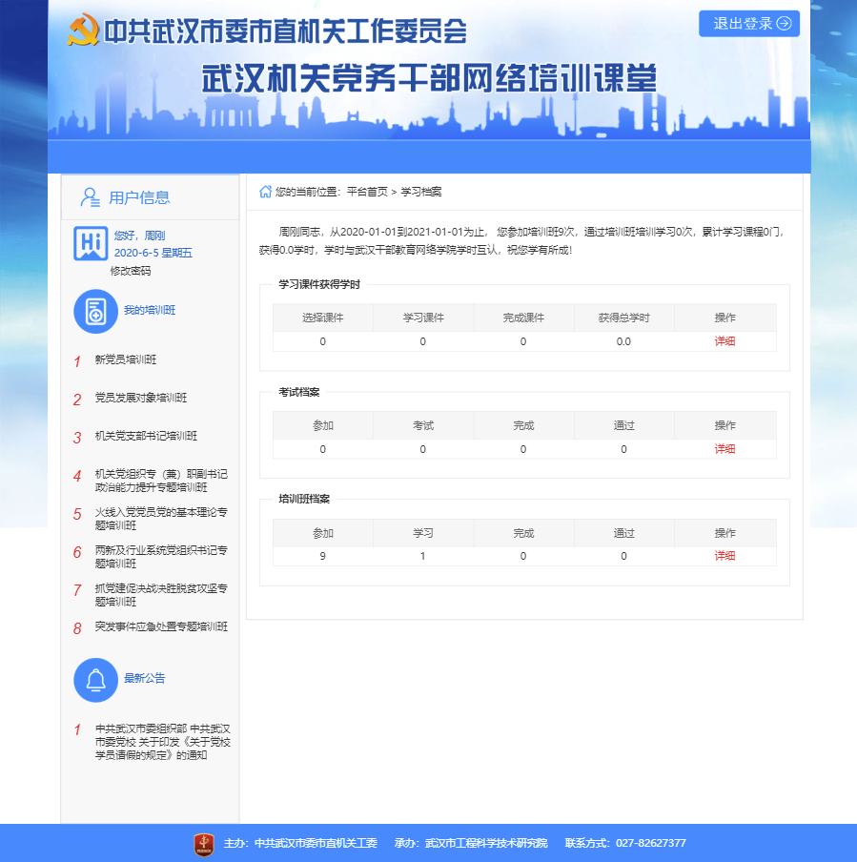

在左侧区域可以看到“我的培训班”、“最新公告”信息，在右侧区域显示学习课件、考试、培训班相关学习完成情况。

培训班课程
点击左侧区域“我的培训班”列表中的培训班信息，就可以打开相应培训班的课程列表信息页面，如下图：
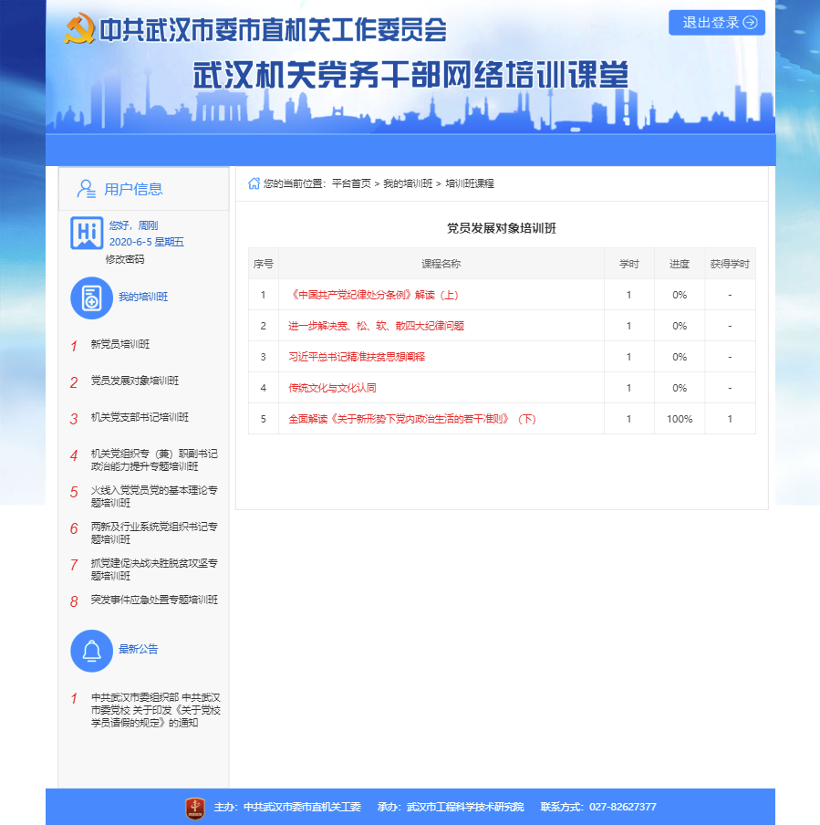

课程学习
点击培训班课程列表页面中的课程标题信息，如下图：
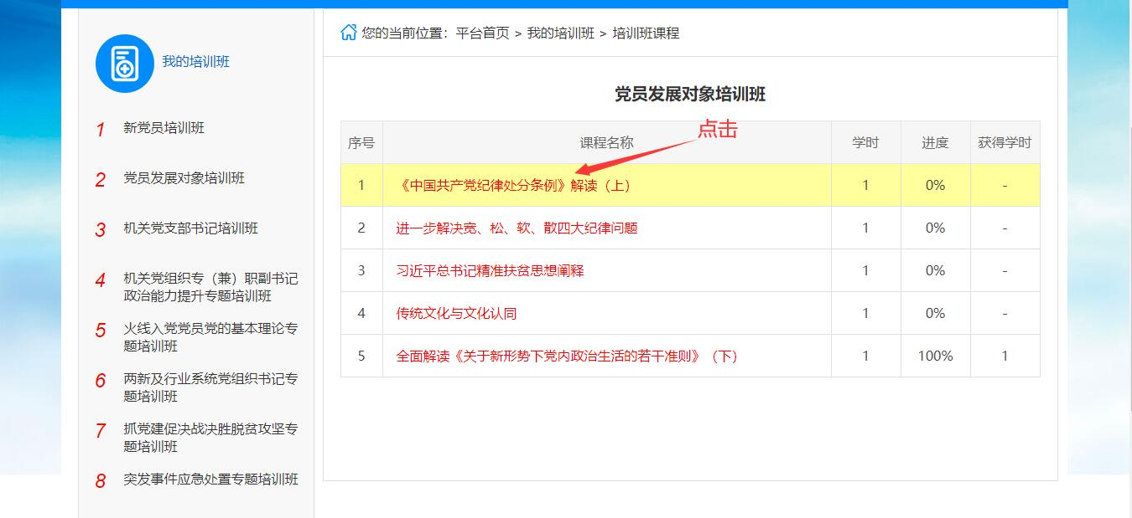
点击之后就打开了视频详情页面，如下图：
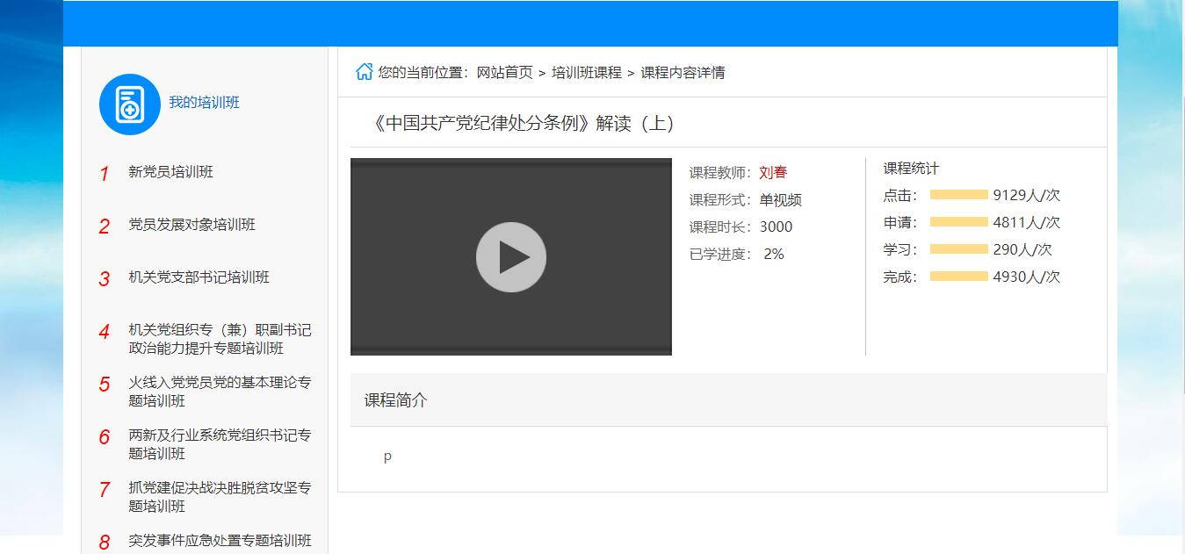
点击视频播放图标，就打开了视频播放页面开始课程学习，如下图：
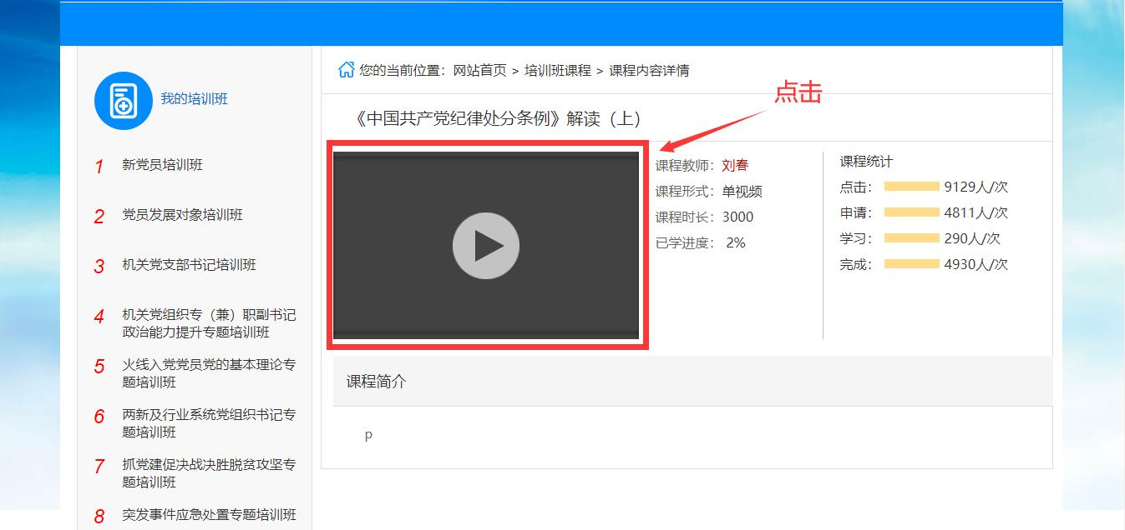
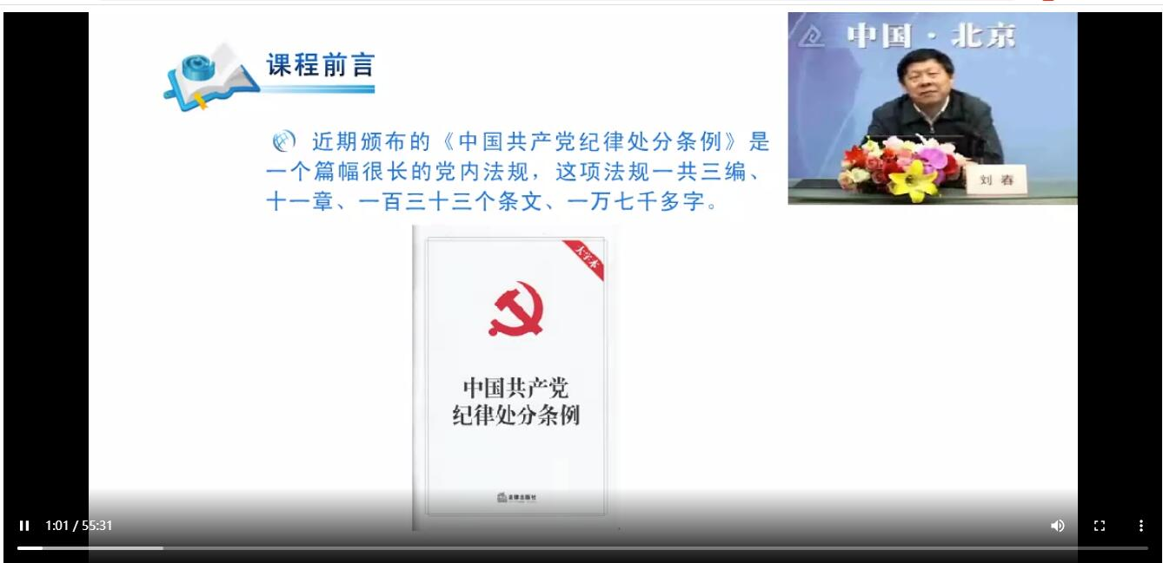

修改密码
登录平台后，在左侧区域上方有“修改密码”操作，点击“修改密码”，进入到修改密码页面，如下图：
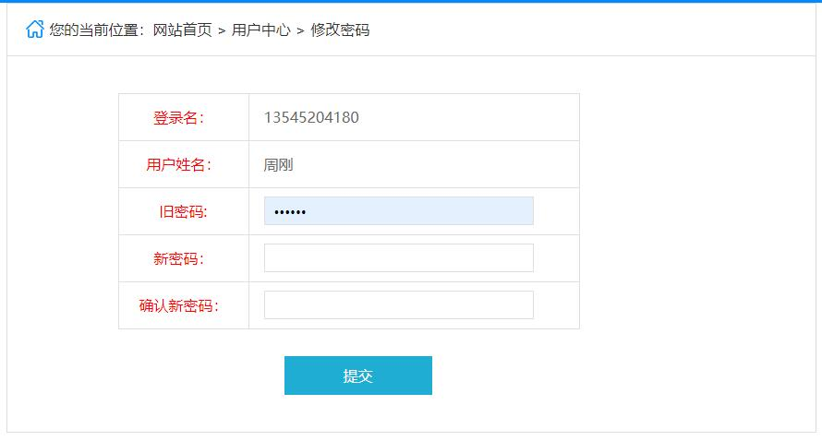
输入旧密码、新密码后，点击提交按钮就可以修改密码。

问题咨询
在使用武汉机关党务干部网络培训课堂进行培训课程学习时，如果遇到任何问题，请拔打电话：027-82627377。

